澳大利亚霍姆斯格兰政府理工学院研修报告
（2019年7月13日——8月3日）
团长：沈 洋
团员：刘连刚、王明昊、王晓姝、戴琳琳、李艳慧
为了提升职业教育理念，更好的开展我校信息技术专业群“双高”建设工作，学习和借鉴澳大利亚先进的教育理念、教育体制、人才培养模式、专业设置、课程开发、管理模式等，在学校领导的支持下、国际合作与文化交流学院同仁的努力对接联系下，信息工程学院沈洋、王晓姝、王明昊、刘连刚、戴琳琳老师和国际商务语言学院李艳慧老师共计6名老师于7月13日至8月3 日赴澳大利亚霍姆斯格兰政府理工学院进行了为期22天的学习和研修活动。在二十天的学习生活中，研修团所有成员都是收获满满，对TAFE教育模式和运行机制更加理解，教学资源包的设计与使用。通过深入课堂，对该学院的IT专业相关课程体系、专业建设过程、授课模式有了直观的体验，其教育多元、就业导向、服务产业等先进办学理念和教学经验，为学院专业群“双高”建设工作提供了借鉴。
- 澳洲职业教育的基本情况
澳大利亚的职业教育始于1883年，至今已有100多年的历史。20世纪70年代将职业教育正式定名为TAFE（Technical And Further Education），首次把职业技术教育和继续教育结合起来。TAFE是澳洲教育系统的最大组成部分，是澳大利亚高等教育的主力军，有70%的澳大利亚中学毕业生进入TAFE学习。TAFE中文意思是职业技术教育学院，是大洋洲、欧洲和东南亚全国通用的职业技术教育形式，由澳大利亚政府开设的TAFE学院负责实施教育与培训。TAFE高等文凭由澳大利亚政府颁发，相当于中国的高等职业教育层次。TAFE是澳大利亚高等教育的重要组成部分，是联邦政府和各个州政府共同投资兴建并进行管理的庞大教育系统。
TAFE每年能够提供数以千计的职业和非职业课程，这些课程大多是根据社会经济和商业生活发展的需要而设计的，非常实用。TAFE的课程，不仅是由教育决策单位设计，工商企业界也同时参与设计课程，所以其课程可以提供学生未来就业所学的知识与技能。对于国内的三校生来说，在原有专业的基础上，选一个和自己有关的TAFE课程，学成之后，拿到TAFE文凭可以直接进入每个行业当中大显身手，TAFE的一大优势就在于此。其次，TAFE都采用小班制，学生可得到较多老师的帮助，而且学校的设施相当完善及现代化。TAFE的学制一般为一到两年，在教学上比较注重小组学习和讨论，教师大多为经验丰富的专业人士，平均每班15到30名学生，教学内容是实践工作和课堂教学相结合，也有些课程采取了大学的授课方式。这对于基础相对薄弱的三校生来说，选择TAFE比直接选择去读大学本科更合理。而且绝大多数TAFE的课程可以让学生在毕业后继续攻读大学课程，所念的学科甚至可以抵免一年或一年以上的本科课程。这给国内三校生提供了一个双向选择。
澳大利亚TAFE的文凭得到各行业、雇主及大学的广泛认可，比如两个留学生，一个是大学本科毕业，另一个是TAFE学院毕业，面对同一个职位，老板选择的天平更倾向于后者，因为TAFE的毕业生所接受的是学以致用的职业教育，而本科学生的优势在于理论方面，要适应工作还需要一段时间的培训。如果学生工作了一段时间想继续深造，TAFE课程的优势会进一步体现，可以到就读的TAFE学院所对应的大学里，继续读完一年半到两年的课程，拿到本科学位。当然录取条件是必须拿到TAFE课程的高级文凭。
二、霍姆斯格兰（Holmesglen）政府理工学院情况介绍
霍姆斯格兰政府理工学院是澳州政府TAFE 学院联盟中的一员。它是澳洲首先获得ISO9001 认证的教育机构。学院拥有维多利亚州官方认可的证书、文凭、学位和研究生证书等学历授予资格。
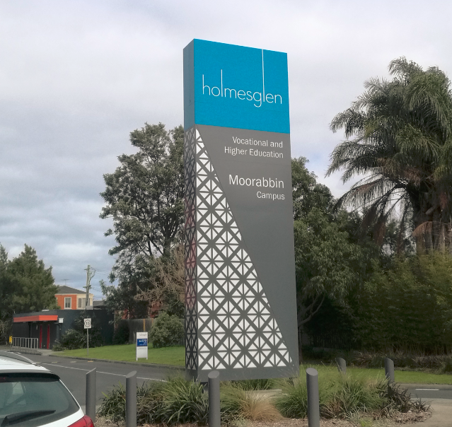
学院开设600 多门课程，教学内容涵盖11 个不同的领域，拥有50000 多名学生，其中包括4000 多名海外学生，开设超过200 个全国认可的证书、文凭及高级文凭课程。该院是第一家与大学合作开办大学转读课程的学院。学生在本学院完成一年或一年半的文凭课程后，直升到公立大学的二年级。在国际合作方面，该学院与很多国家内具有真实良好信誉的学院建立了良好的国际合作关系，合作内容广泛、方式灵活。该学院已与我国多所高等职业院校建立了师资培训及学生培养等合作关系。
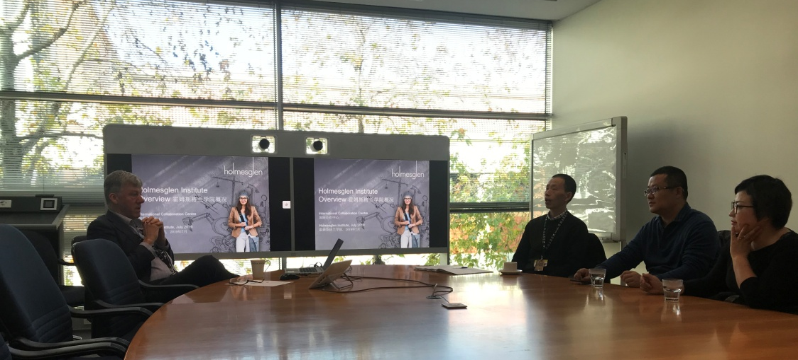
在澳洲期间，对方院校的部门领导就澳大利亚的职业教育和霍姆斯格兰政府理工学院办学情况、专业设置等向我们研修团进行了全面而细致的讲解。
三、行程安排与研修学习情况
1.第一周参与开学前准备工作
1）国际学院院长James介绍霍姆斯格兰（Holmesglen）政府理工学院
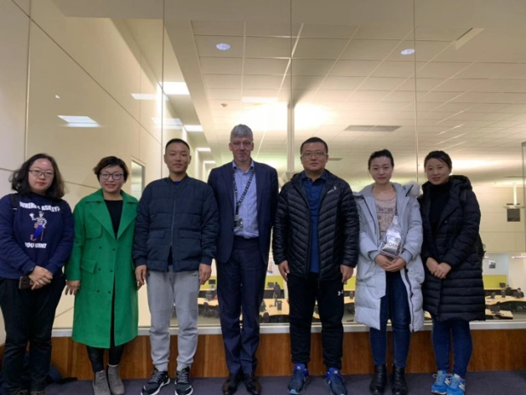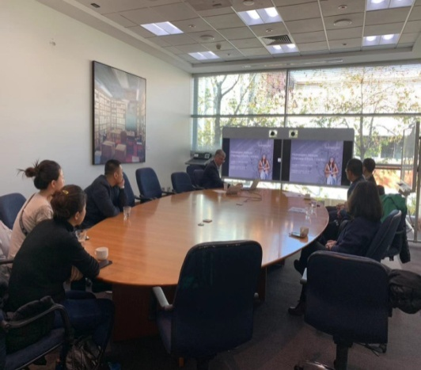
2)计算机学院的Manager介绍计算机学院概况及日程安排
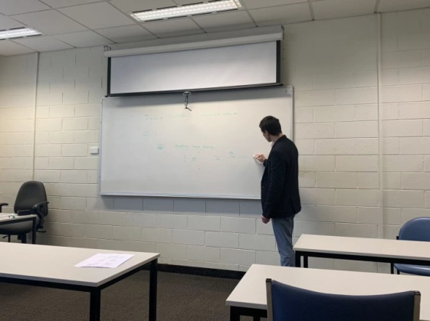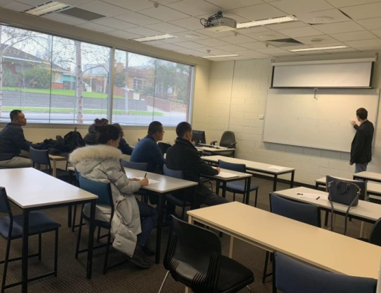
3）开学前教师的新学期师资培训
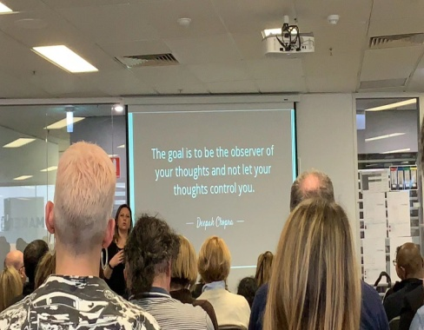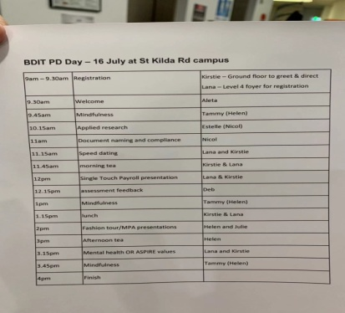
4）关于残疾人士教学及自主学习的教研活动
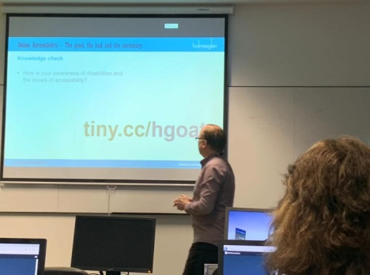
5）开学前同门课程新老教师交流
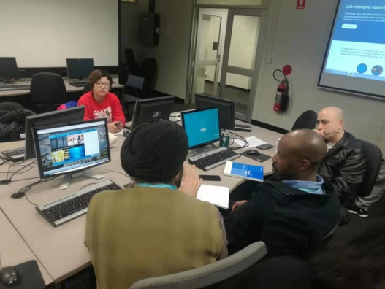
6）开学典礼
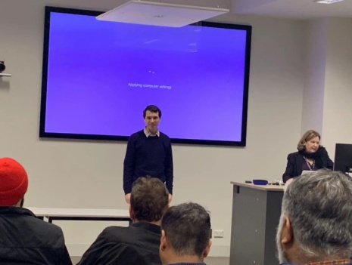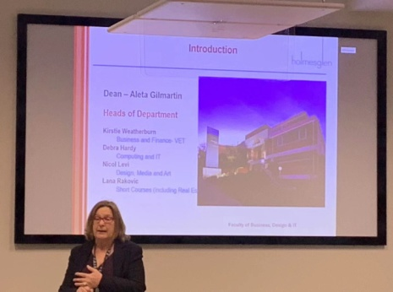
7）校企交流会
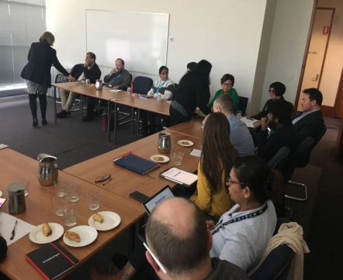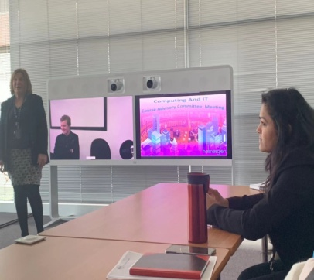
2.第二周-第三周深入课堂认真学习
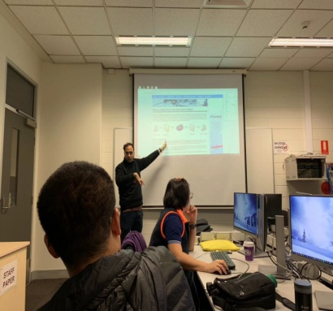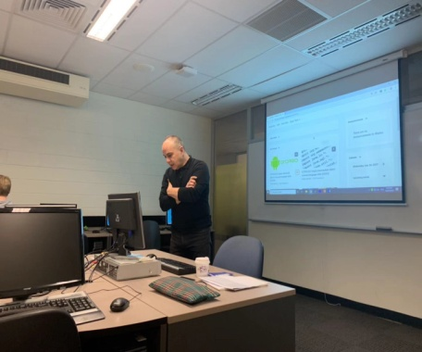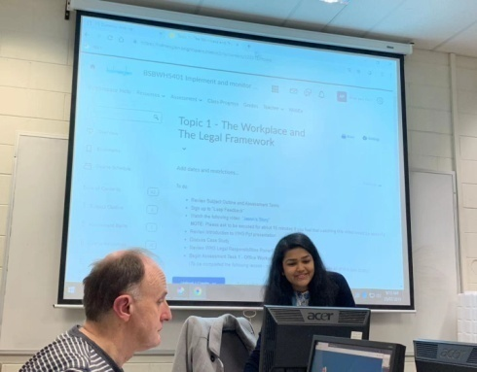
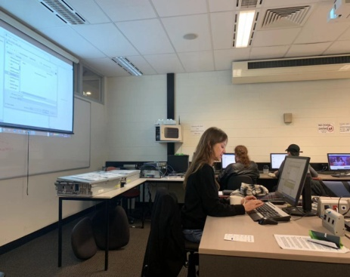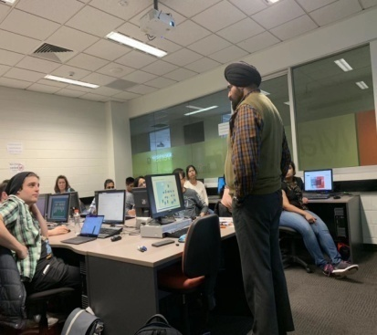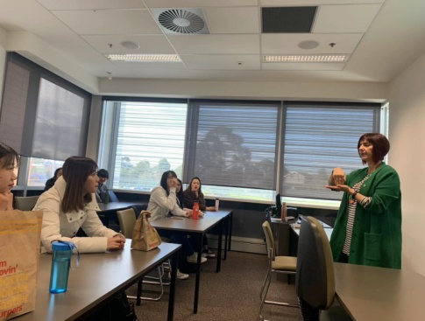
3.第三周的交流与毕业仪式
经过两周的学习，老师们都收获颇丰，并就一些问题和对方计算机学院的manager进行交流与沟通。
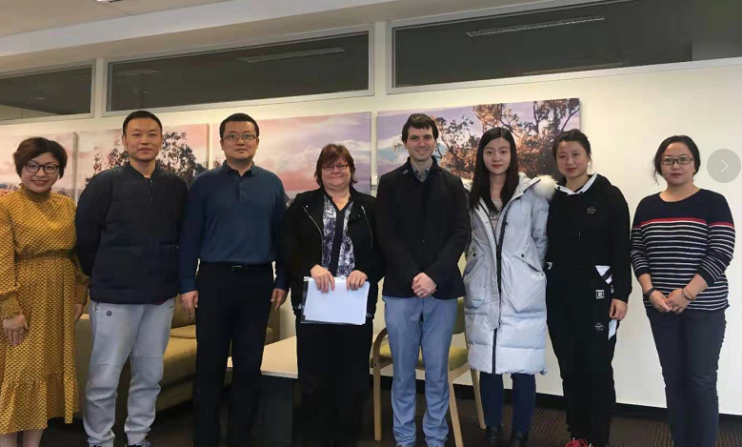
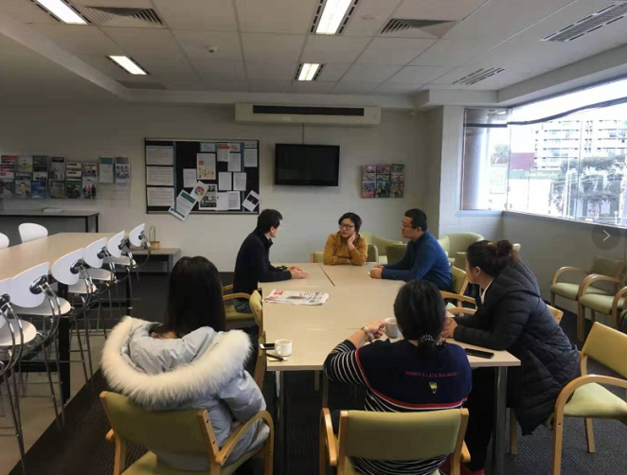
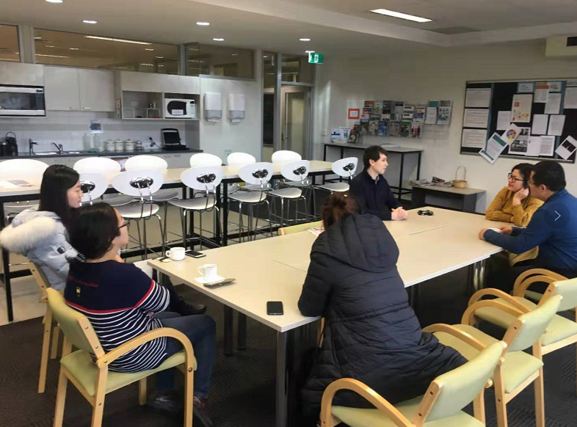
- 学习的收获
1、澳洲TAFE教育模式的运行机制
澳大利亚职业教育体系之所以成效显著，重要的原因就是其围绕国家学历资格框架（Australia Qualification Framework，简称 AQF）形成了一套较为完整的国家制度标准体系。资格框架不仅描述了在职业教育及培训领域的资格范围，同时也定义了它与中学教育和大学教育的资格关系。从中学一、二级证书到职业教育培训证书与文凭，以及高等教育研究生证书与文凭、硕士与博士，这套体系的定位符合经济社会发展特点，有效支撑了传统农牧业、采矿业、新兴服务业和高科技产业的发展，具有很强的吸引力。
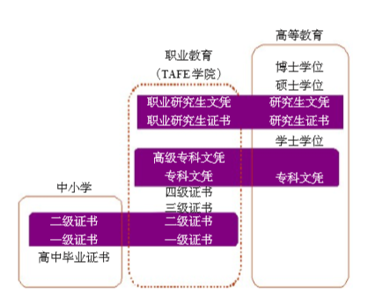
澳大利亚学历资格框架
TAFE学院主要开设证书（Certificate）和文凭（Diploma）两个层次的专业课程。证书分为一至四 个等级，修读证书课程的学生应具有高一或高二的程度，最低年龄15岁，学习年限从6个月至一年半不等，修完四级证书与我国的中专毕业相当。完成此阶段学习后可以选择就业或可再进入到文凭阶段学习。文凭阶段分成两个等级， Diploma（普通文凭）和 Advanced Diploma（高级文凭），其中高级文凭的程度相当于国内的大专，学习年限1.5--2年。申请者需具有高中毕业程度或TAFE取得专业证书，毕业后可以进入大学继续学习或就业。
2、渠道多元的行业协会参与机制
在澳大利亚联邦政府的组织和指导下，国家组成12个行业协会。行业协会联合职业教育培训机构，共同制定职业教育培训包，它针对不同类型和等级的职业资格证书出台相应的培训内容体系与标准，是澳大利亚国家职业教育与培训 体系中重要的官方文件和教学法规，被称为“培训指南”。培训包对所有的职业资格技能标准都有明确的界定，对考核点和评价方式也有详细说明。随着行业企业的技术技能发展，培训包根据新技术、新流程、新工艺、新标准的要求，及时进行更新。
3. 以能力为中心的培训包体系
（1）培训包（Training Packages）：培训包是一套国家注册的、在职业教育和培训（VET）领域用于认证与评估劳动者职业能力的技能标准与准入资格。每个培训包就是一套完整的指导性文件，描述在工作中需要有效掌握的知识技能，以指导职业教育与培训。
（2）培训包开发和维护：培训包由行业技术委员会开发和维护，经国家质量委员会NQC（National Quality Council）审定，每3～5年进行修订、改进，以符合行业发展需要。
（3）培训包的组成：培训包包括注册部分（必需的）和非注册部分（可自由选择的）。注册部分包括能力标准（能力单元）、评估标准（评估细则）和资质（证书）框架；非注册部分包括教学模式和学习方式、教学资源和材料等，培训师可以进行选择。
（4）培训包的能力标准：能力标准涵盖工作场所的行为规范，包括技能、知识和态度。学习者要知晓并熟练工作场所的行为。学习的结果只有两种：一种是已经达到标准，另一种是尚未达到标准。
（5）培训包中的能力单元：每个培训包中都包含很多能力单元。能力单元反映了国家认可的能力行为的结果要求，描述了符合工作需要的专业技能、知识和态度。
澳大利亚的TAFE学院和其他职业培训机构都是以培训包为依据和标准来开展职业教育与培训，澳大利亚于1997年开始引入、实行与推广培训包(Training packages,TP),并以培训包内容及要求作为职业培训、认定和评估的标准。澳大利亚联邦政府明确规定，由行业根据国家框架体系负责制定本行业的具体能力标准，集成为培训包，各TAFE学院则必须根据培训包的要求设置课程，组织实际教学工作，并对毕业生和受训者的学习成绩进行考核，可见培训包在澳大利亚职业教育中的重要地位。培训包的基本特点是由行业制定、全国统一且通用的资格体系和能力标准。
4、IT技术专业群的建设
通过在Holmesglen学院的学习过程中，我们了解到澳洲TAFE学院的专业设置也是按照专业群的方式组建起来，比如计算机系就按照岗位相关设置的网络技术、软件开发、信息安全和WEB开发四个方向，这也为我们信息技术专业群的建设提供了思路，在专业建设、课程的设置以及课程开发等方面提供宝贵的建议。
5、师资队伍建设
拥有一支高门槛、专兼结合的“双师型”教师队伍TAFE学院对教师的任用资格有严格的规定，除一般学历要求外，专职教师必须有2年以上的实践经验或行业经历，必须持有教师培训与评估体系的四级证书。在兼职教师的选聘上，TAFE学院有着更为严格的标准，不仅需要在大学里接受相关专业的培训，获得教师职业资格证，还需有5年或以上的相关行业工作经验和职业资格证书。TAFE允许教师通过以下途径维持行业竞争力：参与行业论坛，定期更新教师技能和相关资格证，允许私人授业，鼓励回归行业，全职教师可享受多种职员发展活动。这种聘用制度，为TAFE学院打造了一支既能胜任理论教学又能做好学生实习实训指导的高素质“双师型”教师队伍，使TAFE学院的教师能够满足理论教学和实践教学双重要求，从而达到高职教育培养具有较强实践技能的应用型人才的办学目标。
本次研修在各位同志们的共同努力下圆满完成任务，大家倍感珍惜这次学习机会，受益匪浅，所有的老师都表示要把本次澳洲之行学习的专业建设、课程改革等各方面的经验运用到我校“双高”建设等各项教育事业中去，努力提升我院职业教育的办学水平！

